**Министерство образования и науки Российской Федерации**

**федеральное государственное автономное образовательное учреждение высшего образования**

**“ НАЦИОНАЛЬНЫЙ ИССЛЕДОВАТЕЛЬСКИЙ**

**УНИВЕРСИТЕТ ИТМО”**

Факультет программной инженерии и компьютерной техники (ПИКТ)

Направление подготовки (специальность) – 09.03.04 (Системное прикладное программное обеспечение)

Базы данных

Лабораторная работа № 4

Выполнил студент

Ровкова Анастасия Сергеевна

Группа № P3116

Принимающий: Пименов Д. Д.

**Вариант: 34312**

г. Санкт-Петербург

2025г.

Оглавление

***Задание:*** 2

***Описание предметно сущности:*** 2

***Инфологическая модель:*** 4

***Даталогическая модель:*** 4

*Код скрипта:* 4

***Реализация даталогической модели на SQL****:* 8

***Вывод:*** 8

# ***Задание:***

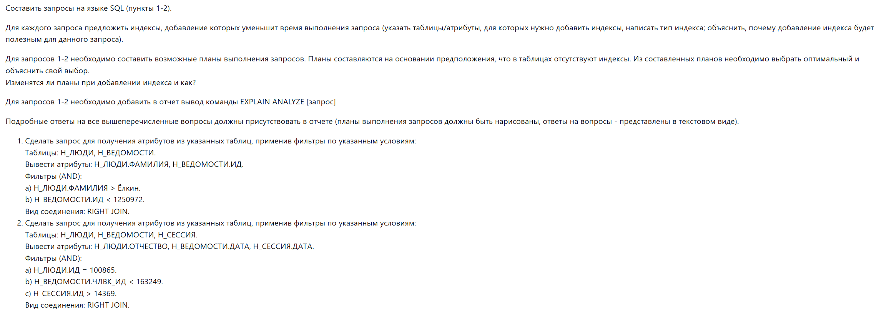

# ***Запросы:***

1. select Н_ЛЮДИ.ФАМИЛИЯ, Н_ВЕДОМОСТИ.ИД  
    from Н_ЛЮДИ  
    right join Н_ВЕДОМОСТИ  
    on Н_ЛЮДИ.ИД = Н_ВЕДОМОСТИ.ЧЛВК_ИД  
    where Н_ЛЮДИ.ФАМИЛИЯ > 'Ёлкин'  
    and Н_ВЕДОМОСТИ.ИД < 1250972;
2. select Н_ЛЮДИ.ОТЧЕСТВО, Н_ВЕДОМОСТИ.ДАТА, Н_СЕССИЯ.ДАТА  
    from Н_ЛЮДИ  
    right join Н_ВЕДОМОСТИ  
    on Н_ЛЮДИ.ИД = Н_ВЕДОМОСТИ.ЧЛВК_ИД  
    right join Н_СЕССИЯ  
    on Н_ЛЮДИ.ИД = Н_СЕССИЯ.ЧЛВК_ИД  
    where Н_ЛЮДИ.ИД = 100865  
    and Н_ВЕДОМОСТИ.ЧЛВК_ИД < 163249  
    and Н_СЕССИЯ.ИД > 14369;

# ***Предложенные индексы:***

# ***Вывод EXPLAIN ANALYZE:***

1)

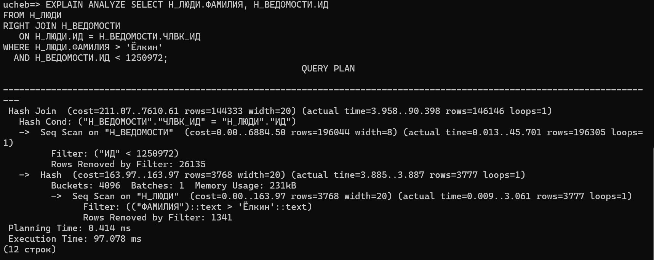

2)

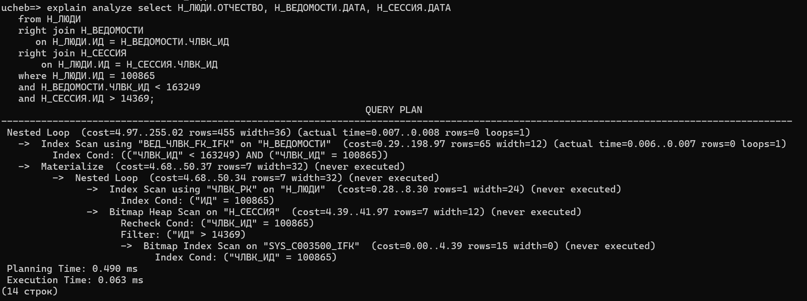

# ***Денормализованная модель:***

# ***Триггер и функция:***

# ***Вывод:***